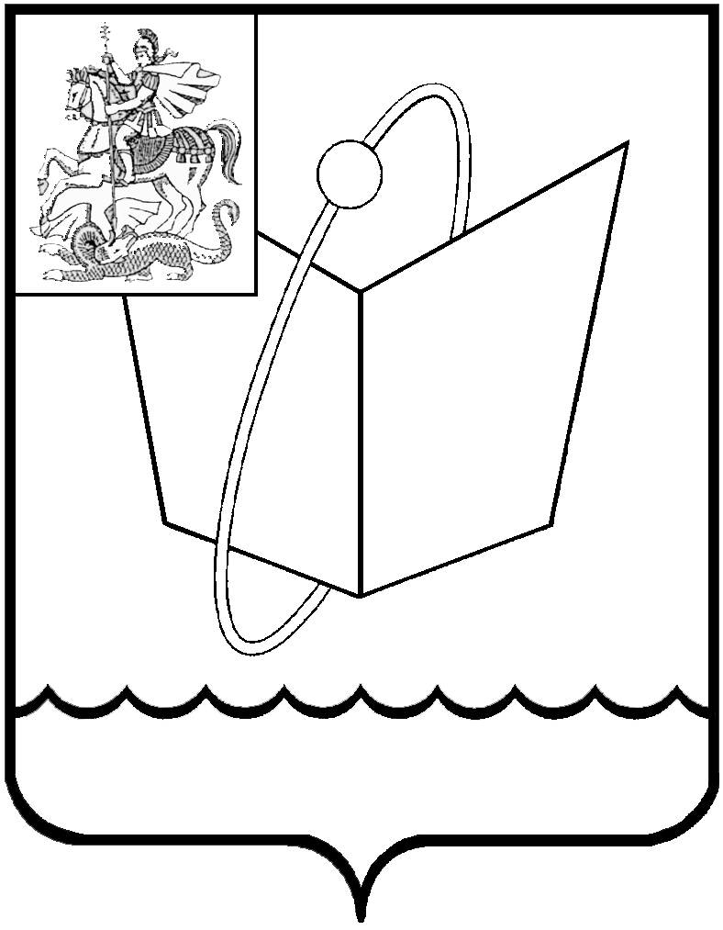
Российская Федерация
Московская область

Совет депутатов
городского округа Фрязино
РЕШЕНИЕ

от 26.09.2025 № 15/2

Об утверждении структуры Администрации городского округа Фрязино

В соответствии с частью 16 статьи 22 Федерального закона от 20 марта 2025 г. № 33-ФЗ "Об общих принципах организации местного самоуправления в единой системе публичной власти", Законом Московской области от 09.07.2025 № 126/2025-ОЗ «О комиссиях по делам несовершеннолетних и защите их прав в Московской области и наделении органов местного самоуправления муниципальных образований Московской области государственным полномочием Московской области по созданию комиссий по делам несовершеннолетних и защите их прав муниципальных образований Московской области», руководствуясь Уставом городского округа Фрязино Московской области,

Совет депутатов городского округа Фрязино решил:
1.Утвердить структуру Администрации городского округа Фрязино (прилагается).
2.Признать утратившим силу решение Совета депутатов городского округа Фрязино от 11.07.2024 № 474/83 «Об утверждении структуры Администрации городского округа Фрязино».
3.Настоящее решение вступает в силу с 01.01.2026.
4.Направить настоящее решение Главе городского округа Фрязино для подписания.
5. Опубликовать настоящее решение на официальном сайте органов местного самоуправления муниципального образования городской округ Фрязино Московской области в информационно-телекоммуникационной сети Интернет.
6.Контроль за исполнением настоящего решения возложить на Председателя Совета депутатов П.А.Коновалову.

Председатель Совета депутатов городского округа Фрязино | Глава городского округа городского округа Фрязино
________________П.А.Коновалова | ______________________Д.Р. Воробьев

